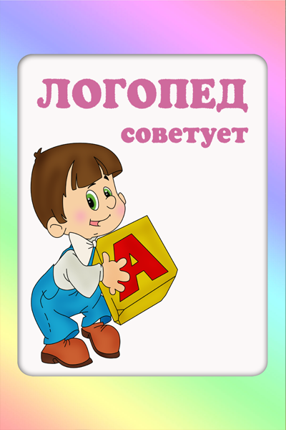
Рекомендации логопеда для родителей детей старшего возраста
Уважаемые папы и мамы!
В дошкольном возрасте особое внимание нужно уделять речевому развитию ребёнка. К 5 годам речь ребёнка должна быть такая же, как у взрослого человека. Если есть отставание в речевом развитии, то нужно принимать меры по его устранению именно в дошкольном возрасте. Речевые недостатки, закрепившись в детстве, с большим трудом преодолеваются в последующие годы.
Очень важно, чтобы ребёнок с раннего возраста слышал правильную отчётливую речь, на примере которой формируется его собственная. Наличие у ребёнка выраженных нарушений в речи обычно сказывается на всём его психическом развитии. Общий ход психического развития ребёнка в этом случае, безусловно, замедлится, что неизбежно скажется на всём процессе его школьного обучения и дальнейшей жизни.
Много неприятностей доставляют и так называемые вторичные психические наслоения, которые нередко возникают как реакция на речевой дефект. Появление такого рода психических наслоений является результатом многократно испытанных ребёнком неудач в ходе речевого общения, а также неправильной реакции окружающих на его речевой дефект (насмешки, передразнивания). Именно из-за вторичных психических наслоений иногда даже сравнительно небольшие дефекты речи, страдающие этими дефектами, воспринимают как самое настоящее несчастье, особенно это, усиливается с возрастом. Постарайтесь сделать так, чтобы ваши дети, если они страдают какими-то речевыми расстройствами, не таили на вас обид в течение всей их дальнейшей жизни. Сделайте всё от вас зависящее, чтобы привести речь ребёнка к норме – пусть ничто не мешает ему полноценно учиться, работать и жить.
Научите ребёнка:
- правильно произносить все звуки языка;
- выделять первый и последний звук в слове;
- разделять слово на слоги;
- определять, сколько слогов в слове, сколько звуков в слове;
- придумывать слова на заданный звук;
- сливать два названных звука в слог: М+А=МА;
- повторять слоговую цепочку типа ТА-ДА-ТА, СА-ША-СА;
- определять количество слов в предложении, учитывая и «короткие» слова — предлоги.
Так же:
- развивайте словарный запас малыша и связную речь – учите его связно рассказать о том, что увидел, услышал;
- формируйте грамматически правильную речь ребёнка;
- развивайте кругозор ребёнка, он должен знать свою фамилию, имя, отчество, возраст, город и страну в которой он живет, знать имена и отчества мамы и папы, знать кем они работают и т.п.;
- наращивайте его знания об окружающем мире;
- формируйте у него слова-обобщения; ориентируйте во времени; учите, исключить из предложенного ряда «лишнее»;
- учите составлять и пересказывать рассказы, сказки;
- больше занимайтесь с ребёнком рисованием, лепкой, аппликацией;
- развивайте моторику ребёнка как мелкую, так и крупную;
- повторяйте цифры от 1 до 9 и счет в пределах 20 — количественный и порядковый;
- время от времени повторяйте с ребёнком выученные стихи;
- всегда интересуйтесь жизнью ребёнка в детском саду.
В настоящее время существует огромное количество литературы, в которой описаны игры для речевого развития детей. Так же можно воспользоваться интернетом.
Занимайтесь с ребёнком ежедневно по 10 – 20 минут. Нужно помнить, что все занятия должны проводиться в виде игры.
Удачи!

